**Часть № 8** **Зовы пространства**

*Как безмерно оно – притяженье Земли,*

*Притяженье полей и печальных ракит,*

*Всех дорог, по которым мы в детстве прошли,*

*И дорог, по которым пройти предстоит...*

Когда в детстве слышал эти строки, то явственно ощущал, что в голове начинали проходить какие-то странные и непонятные процессы. И чувствовалась прямо-таки некая магия описываемых в этой песне не совсем обычных для понимания магнитов, хотя и ум не мог понять, конечно же, того, как именно действует это притяжение.

В наш век интенсивного обучения и просвещения уже никого не удивить тем фактом, что пространство вокруг нас не является пустым. Радио – и электромагнитные волны, физический вакуум, магнитные поля и излучения космических тел – это, то немногое, о чём уже давно и вполне официально твердит научный мир. Но оказывается, что есть ещё некие тонкие энергии, которые незримо, но верно насыщают всю нашу жизнь, правда относимся мы к ним недостаточно осмысленно, а значит и не совсем серьёзно. А зря. Ведь мы легко могли бы использовать их потенциал для выполнения жизненных задач и исполнения своего предназначения.

Наверное, многим известно такое наше состояние, которое мы описываем словами: «Душа болит». Но отчего же она может болеть, если наше тело в этот момент не испытывает физической боли? А происходит это весьма неприятное ощущение оттого, что нам, нашему сознанию не хватает нужных ему впечатлений, или оно не может справиться с их потоком, когда они внезапно на него накатываются, будто волны из-под прорванной плотины. И как же избежать появляющейся в результате этого тонкой боли, на нейтрализацию которой, кстати, мы затрачиваем большую часть своей жизненной энергии?

Для этого нужно, в том числе, прислушиваться к очень тонким подсказкам, которые также, волнообразно, то усиливают своё звучание, то почти сходят на «нет». Их мы назовём некими зовами, и будут они являться **вестниками** тех энергий пространства, которые мы слышим даже не ушами, и познаём совсем даже не интеллектом, а аппаратом утончённого сердца. И начать знакомство с ними лучше с самого простого. Ведь каждый новый день несёт нам свой, по-особому звучащий зов. И если у нас получится открыться ему навстречу, то мы сможем понять ноту тончайшего вибрирования всей природы.

**Восхищение**

Прелестны тихие закаты

С мерцаньем лёгких первых звёзд,

Где облаков вечерних вата

Порой нас трогает до слёз.

Печаль крылом залётной птицы

Взмахнёт, надежду затаив.

И снова радость заискрится,

И будет ветерок игрив.

И мир подумает о чуде,

Что раскрывает каждый день.

В переплетеньях разных судеб

Из жизни исчезает тень.

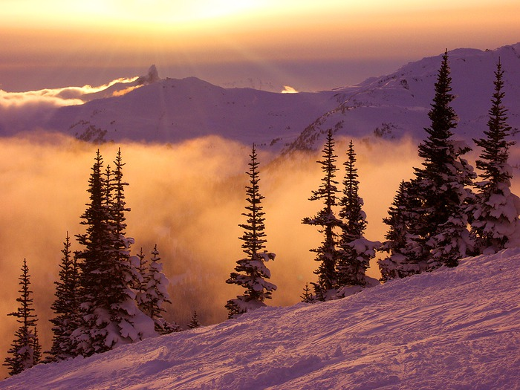

Вся природа является живой. Даже камни. Несмотря на то, что официальная наука из-за устойчивости к изменениям своей формы относит минералы, образующие различные породы, к мёртвой материи, многие люди, тем не менее, пытаются говорить с ними в надежде на то, что те смогут раскрыть хранимые тайны древней мудрости. Поистине, сердце наше чувствует огонь, заключённый в самом скромном монолите и зовущий к познанию его. Но когда камни, повинуясь неведомой могучей Воле, слагают в великой силе своего единения целые горы, эти таинственные зовы звучат призывнее, явственнее и проникновенней. И не удивительно, что совсем по-другому в горах стучит сердце, и совсем иного полёта мысли заполняют там наше сознание.

Из глубины седых веков

Восходят дивные вершины.

Там нет цепей и нет оков,

Они светлы, непостижимы,

Снега безмолвие хранят,

А воздух чистотой напоен,

Грядой величия манят –

Своим торжественным покоем,

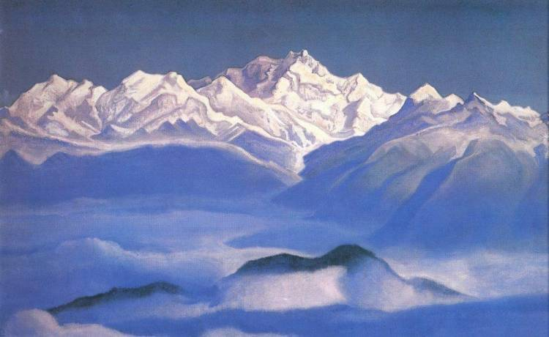

Что растворён в теченье дней,

Окутан дымкой голубою,

И только свет звезды твоей

Туда приводит за собою.

Там обретешь желанный кров -

Своё пристанище земное.

Среди сиянья вечных льдов

Спасёшься белой красотою.

В горах, а также в пустыне, в безмолвном сосредоточении, когда не отрывает от высоких дум житейская суета и соблазны цивилизации, звучит ещё один зов, что может оказаться сильнее многих других, которым мы привыкли следовать. Это зов уединения. Даже сам Иисус Христос внимал ему, когда готовился к своему Великому Подвигу во имя других. Правда, многие всё же боятся оставаться наедине с собой, ведь тогда особо отчетливо становится слышен им голос их совести, зовущий к осмотру внутренних достижений и накоплений и сверке их с общечеловеческими ценностями. Мало кто готов, оказывается, сознательно идти на то, чтобы испытать угрызения совести, но именно с погружения в это состояние начинается истинное творчество, несущее другим свет чистого сердца.

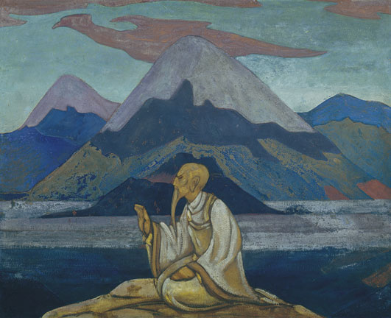

В глухой обители пустынь

Молитва душу согревает.

Монах, постигнув смысл святынь,

Дар откровения обретает.

И, получая благодать

От высшего труда служения,

Стремится в мир любовь отдать,

Что расцвела в день Сотворения.

Когда останется с собой

Наедине, он открывает

Великих истин чистый строй,

Что к подвигам так вдохновляют.

И дум житейских суета

Не отвлечёт от дум высоких.

Ведёт высокая мечта

Из стран заоблачных, далёких.

Нам известны также те подвижники духа, кто в уединении брал на себя и неустанно соблюдал обет молчания. Какому зову тогда внимали они, ведь принято считать, что речь – это одно из величайших преимуществ человечества перед остальными представителями живого мира? Если учесть, что пень тоже молчит, но пользы от этого нет никакой, то следует искать глубинный смысл зова внутренней тишины и учиться черпать из его наполненности. Ведь именно в напряжённом молчании не допускается пустая растрата жизненной энергии, а наоборот – она накапливается для того, чтобы наши мысли и чувства могли звучать не в привычном, обыденном диапазоне, но на высокой волне, в унисон с Высшими Сферами, и созидать тем самым прекрасные и устойчивые пространственные мыслеформы. Поэтому, тот кто расслышал подобный зов молчания, ценит и каждое исходящее из него Слово.

**Молчание**

Молчание – золото. Мудрость права.

Обилие слов не удержит порок.

Красою закатов нальётся трава,

Но зелень лугов не заменит цветок.

Молчание – друг. Стены замка крепки.

Найдёшь в нём себя и Вселенной ключи.

Окажутся вдруг все страдания легки,

И, слово любя, будь спокоен, молчи.

И тот, кто молчания зов услыхал –

Зов внутренней, нежной, благой тишины,

В том, с мыслями в тон, в унисон зазвучал

Приёмник высокой пространства волны.

И он не допустит растраты пустой

Энергии важной всех жизненных сил,

В молчании рождает прекрасный настрой

И ценит слова, что исходят, свои.

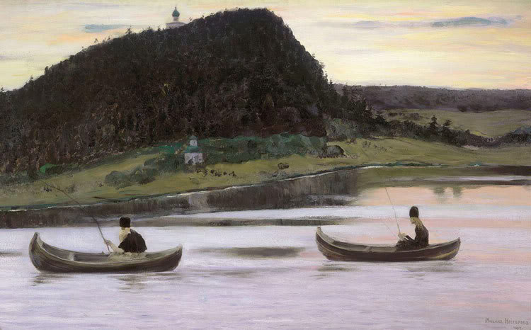

Большинство людей проводит огромную часть каждого своего дня в погоне за богатством, в создании лучших условий своей жизни и в развлечениях. И зачастую у них не бывает не только времени, но и даже желания, чтобы услышать и понять, что их дух томится в забвении и творческом бездействии. Но для обретения глубинного счастья человеку просто необходимо осознать, что его дух – это главное его сокровище. И не случайно именно в крепости духа заключена сила русского народа. А значит, для нас необычайно важен тот зов Небес, что настойчиво призывает всё наше существо к великим свершениям.

К сожалению, обычно к нему многие прислушиваются только на закате жизни, когда практически уже нельзя изменить направление и пройти по сужденной дороге. И как же среди всевозможных звучаний, проходящих через наше сознание, суметь различить именно этот, глубинный внутренний глас, посредством которого с нашим разумом пытаются говорить Творящие Силы космоса?

**Совет**

Побудь с собой наедине

И изгони забот круженье.

Вторжений тёмное кашне

Спадёт само, без напряженья.

Сосредоточишься слегка,

Себя наполнишь пустотою,

И тихой радости река

Польётся нежной красотою.

И светлой благостью зари

Ты укрепляйся неустанно,

Потоки чистые дари

Пришедшимв мир непостоянный.

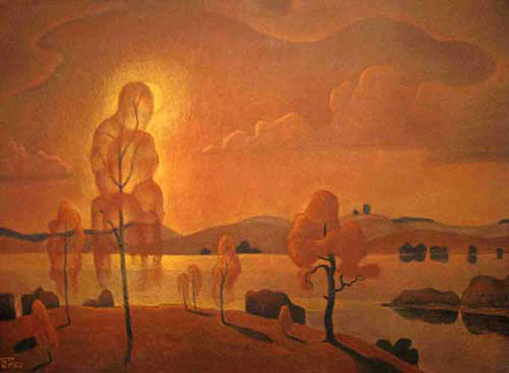

Очень часто в нашей жизни, к сожалению, мы нарушаем самые разнообразные законы, начиная от земных, прописанных как определённое право, и заканчивая законами жизни (законами совести), находящими своё отражение в моральных принципах уклада жизни общества. И как оказывается, нарушение что тех, что других чревато для нас серьёзными следствиями. И если первые кому-то удаётся скрыть, то от ответственности за несоблюдение законов жизни уйти невозможно никому, ибо Бог поругаем не бывает.

Но, тем не менее, не страх перед Господом должен быть нашей ведущей звездой, а вера в Его милосердие. Ведь когда наваливается на нас тёмная свора, состоящая из низких чувств, неизжитых страстей и порочных мыслей, можем услышать мы спасительный глас, зовущий к освобождению от их власти. И в ответ на него многие люди стремглав несутся в церковь, лихорадочно вспоминают давно уже забытые молитвы, ибо чувствуют, что уповать им больше будет не на кого. Жаль только, что, не вняв всерьёз грозным предзнаменованиям, забывают они об этом зове сразу же после того, как миновали их симптомы беды и душевных расстройств, привнесённых очередным натиском неизбежной кармы. И поэтому никак не может прекратиться поток людских страданий. Хотя пути выхода из него всегда рядом с нами.

Когда устанешь от тревог

Паучьей власти,

Где на обочинах дорог

Развёрсты пасти,

Когда навалятся без слов

Фантомы страха,

Таращит мерзость из углов

Глазищи праха,

И наваждений пеленой

Накрыт дурманом,

И нежно душит липкий зной

Объятьем странным,

Смиренно к Небу обратись

В молитве белой

И светлым пламенем зажгись

И мыслью смелой.

И от непрошенных гостей

В лучах убранства

Свой дом очисти поскорей

И всё пространство.

Тем очищающим огнём –

Души твореньем,

Сжигай всю нечисть день за днём,

Тьмы порожденье.

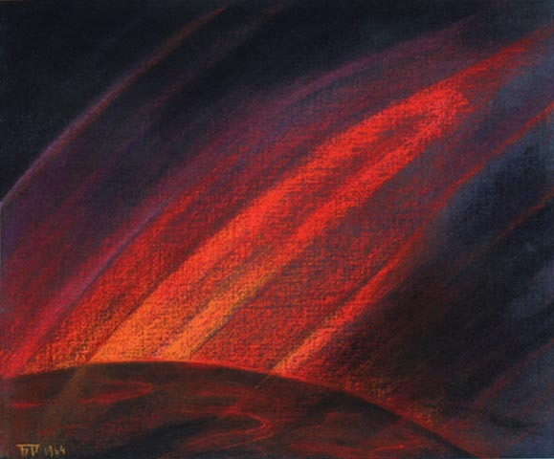

Мечтать умеют многие, но далеко не у всех есть своя заветная мечта. И совсем уж немного тех, у кого она великая, то есть такая, что не ограничена земными мерилами времени и пространства и ведёт дух человека через все слои материи, причём не только видимые, но и те, что не воспринимаются обычными органами чувств и техническими приборами. И проводником, а также двигателем в этом напряжённом устремлении в неведомую даль может нам служить только зажжённое сердце. Может быть, потому зов вершины под названием «Великая мечта» манит нас ярче, сильнее и явственнее многих других, что свет её для нашего сознания не потускнеет вовек, а счастье от покорения её невозможно сравнить ни с чем.

**Мечта**

Всему своё время, и каждый росток

Распустится цветом былинным,

И горестей бремя в назначенный срок

Спадёт пеленою картинной.

Исчезнет волнений людских череда,

Страданий бездонное море,

И цветизменений наполнит года,

Где радости тихиезори.

И свет осознания Дальних Миров

Войдёт в нашу жизнь, без сомненья.

Свободу сознанья от бренных оков

Получишь, как дар вдохновенья.

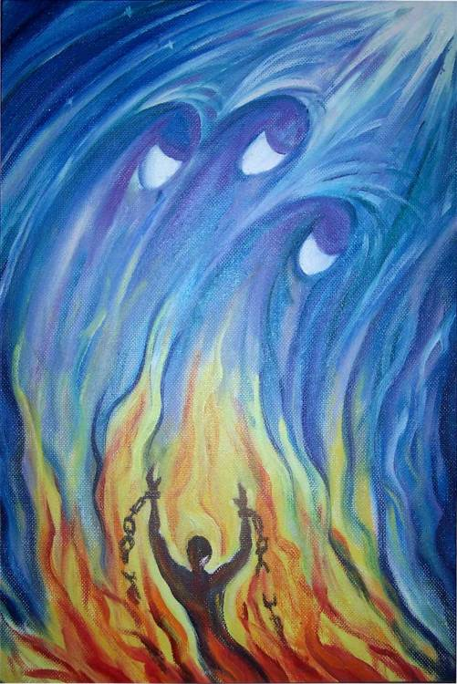

Не только взлелеянная мечта, но даже ещё не совсем ясно оформленное «дум высокое стремление», как выразился поэт, тоже зовёт за собой. Чем ярче, красочнее, призывнее описаны и прорисованы эти устремления кем-либо, тем проще нам взять их на вооружение для себя. И в это мгновение, то есть в момент их прочувственного восприятия, наша душа поёт как никогда, и весь мир словно открывается для нас, чтобы заключить в свои радостные и бездонные объятия. Так являет себя особый зов для желающих взять свою судьбу в свои руки.

Мой час настал, открою шире двери

И выброшу весь мусор из души.

Взращу цветы Любви, Надежды, Веры

И буду слушать музыку в тиши.

С небес крылом коснётся благодать,

Она – ведь счастье, что так часто ищем.

И людям также стану я желать,

Чтоб стали все добрее, лучше, чище,

Чтоб прекратились войны навсегда,

Чтоб к творчеству любовь всех направляла,

Чтобы зажглась у каждого звезда

Подвижника и светом освещала.

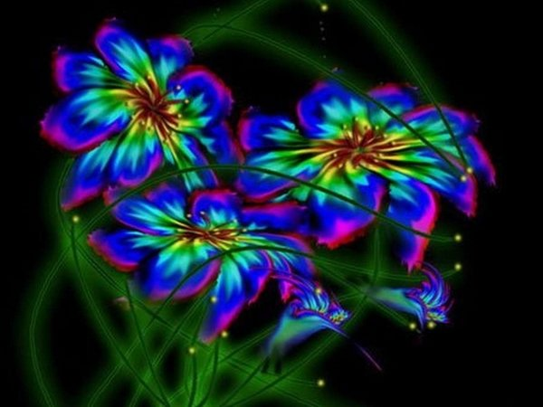

А особой музыкой, созвучной музыке Высших Сфер, наполнен зов творчества. Пробовали ли вы остановить человека, охваченного этой жаждой, заставляющей творить нечто совершенное? Это же просто невозможно! Когда человек находится в общении с той или иной музой, глаза его сияют огнём неземной Радости. И горе тому, кто рискнёт помешать этому взаимодействию, перекрыть канал утончённого энергоперетока между мирами и лишить творца очередной победы над косной материей, над самим собой, над временем. Лучше попытаться воспринять уявленное ему, и затем, благодаря полученным впечатлениям, в созвучии с его возвышенным настроем, созидать новые, лучшие мыслеформы. Тогда и нам самим легко откроется нечто небывалое.

О, мыслей творенье,

Внезапным пареньем

Предчувствуешь мирный полёт.

Где образы смело

Начерчены мелом

И дух, торжествуя, поёт.

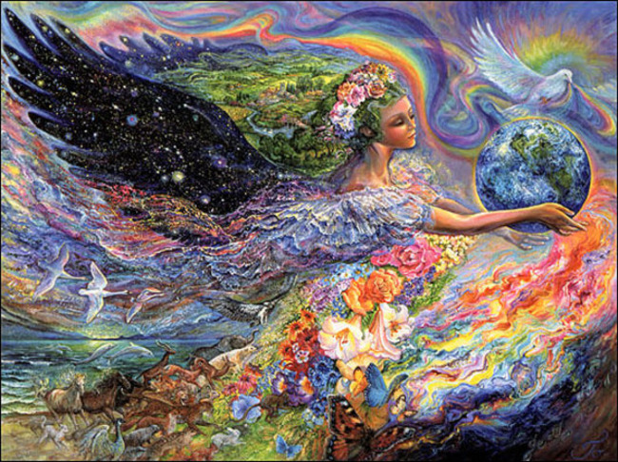

Здесь лики молчанья

Сверкают звучаньем

И ангельский слышится хор…

Ветрами гонимы

Летят Серафимы

В бескрайний душевный простор.

А музы трепещут

И россыпи блещут –

Искусных орнаментов цвет.

И дух замирает,

И жизнь совершает

Свой круг – воплощенье побед.

А откуда берётся внутреннее понимание той вершины, к которой мы целенаправленно устремляемся? Откуда вдруг незаметно, но верно появляется она в нашем сознании? В мировом пространстве, как мы знаем, нет ничего статичного, и в вечном движении совершенствуется все сущее. И символ вечного двигателя, perpetuum mobile, который так хочется изобрести любому учёному, это символ совершенного сердца. Сердце человека, сердце планеты и галактик, да и целой Вселенной тоже излучают каждый свой зов. Но, будучи разными по форме, они, тем не менее, выражают единый по своей природе призыв к вечному движению, странствию, поиску, покорению, одолению новой ступени и к сопутствующему им созиданию.

Жизнь – бесконечный прыжок в высоту.

Вырастут крылья твои на лету.

Слышишь, как грозные трубы трубят,

Вверх неизменно торопишь себя.

Там, в небесах лучезарных – цветы,

Там обретаешь Учителя ты.

Мудрый наставник поможет раскрыть

Жизни движение и свету служить.

Странником вечным, творцом ты стаёшь

И неустанно себя познаёшь.

И с покорением новых вершин

Свойства свои изменяешь души.

Так приближаешь грядущий восход,

И ускоряется времени ход.

В сердце сияет красой Светлый Град,

Дарит тебе белоснежный наряд.

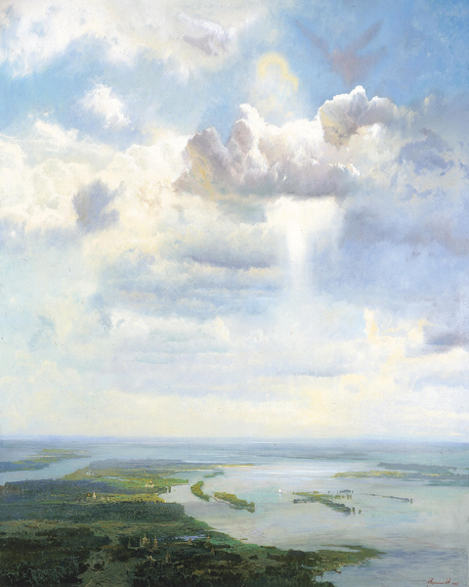

Также нельзя обойти стороной ещё один очень важный зов, который каждый персонально воспринимает для себя и трансформирует для своего сознания. Это им насыщено всё пространство вокруг нас, и нет уголка, куда бы ему ни было бы доступа. Это звучит музыка любви Великого Сердца, которую только мы, люди, можем воспринимать осознанно – любви нашего Отца Небесного.

И этот Величайший магнетизм отражается на всех наших мыслях и чувствах, поляризуя их по двум диаметрально противоположным полюсам – полюсам Света и тьмы. И мы знаем, насколько тонка и извилиста граница между ними и насколько бывает полон драматизма путь возвращения к своему Отцу блудного Сына (то есть каждого из нас к слиянию с Высшим Сердцем в постижении многочисленных аспектов любви). Но опираясь на этот вечный зов, падая и снова поднимаясь на своём жизненном пути, мы всегда найдём силу для утверждения ответных устремлений нашей души. И ощущение Высшей Радости и никогда непреходящего счастья не покинет того, кто не оставит свой труд по нахождению созвучия этому притяжению.

Творец! Люблю за светоч дивный,

За милость щедрую Твою,

Что Ты ведёшь меня незримо.

За то, что всё есть Ты – люблю!

Вдыхает счастье, словно прану,

Душа, что высоко парит,

И славит Бога постоянно,

И за судьбу благодарит.

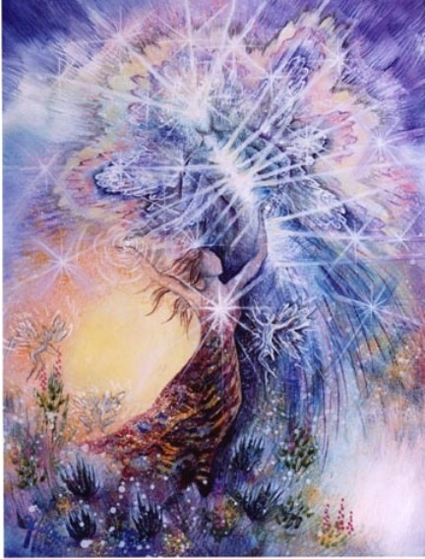

И зов любви, что ощущаю,

Наполнит светом каждый миг.

К нему всем сердцем устремляюсь,

И в радости проходят дни.

Ведь им насыщено пространство,

И каждый маленький росток

Приносит красоты убранство

И гимны светлые поёт.

Каждый свой день мы сталкиваемся с вечностью. Достаточно взглянуть на бездонное голубое небо или ночной звёздно – снежный купол, чтобы мысли унеслись в бескрайнюю высь Беспредельности. Или можно обратиться к вечным, непреходящим ценностям, запечатлённым в книгах великих мыслителей и в шедеврах искусства. Свет Великих истин в священных писаниях также не имеет временных границ. Да и сам дух человека, по мнению прогрессивных ученых, является бессмертным творением.

И напрасно будет пытаться повседневная суета отвлечь нас своей каруселью от Зова Вечности, если непреложно усвоим мы, что сердце человеческое должно жить не только Земным планом, плотным и преходящим, но в гораздо большей степени - огнями и чувствованиями бездонного Космоса. Именно на эти призывы откликаются будущие герои, великие вожди и подвижники духа. И тогда по всей Земле зажигаются факелы доблести и упорства, Радости и бесстрашия, любви и высших стремлений.

Безмолвье. Вечность. Абсолют.

И отрешённость от земного –

Небесным странникам приют,

Что Майи сбросили оковы.

Сверкает снег седых вершин,

И целей пики пред тобою.

Подъём бесстрашный соверши,

Буди сердца своей судьбою.

И ясный свет твоих огней

Зажжёт костры примером смелым,

И каждый из пришедших дней

Отмечен будет Божьим делом.

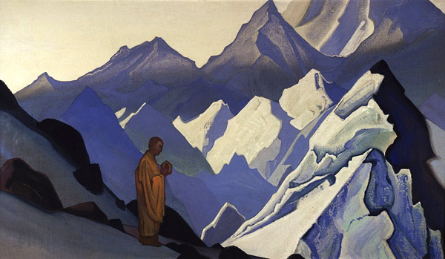

Как безмолвно оно, притяженье любви, притяженье судьбы и бесчисленных звёзд. И когда это безмолвие мы сможем допустить в наше сознание, мы будем лучше слышать зовы пространства, устремляя и настраивая на эти благие волны арфу своего духа. Сколько ещё об этих вибрациях сказано будет языком науки, но мы знаем, что каждый идущий по неизведанному пути издает свой, ни с чем несравнимый зов. И пусть у каждого из нас он будет прекрасен.

 --

 Алексей Селищев

 стихи Светланы Гаврилиной